2020年安徽省职业院校技能大赛（高职组）

机器人系统集成赛项
样题
工位号： 场次： 日期
考核时间：210分钟
选手须知：
1.任务书共11页，如出现任务书缺页、字迹不清等问题，请及时向裁判申请更换任务书。
2.正式比赛开始后，参赛选手阅读工作任务书及检查参赛设备的时间不得少于10分钟。
3.比赛开始前，参赛选手需按照赛场安全规范整理好服装，带好安全帽，女性参赛选手请将长发挽入安全帽。
4.竞赛现场每个工位配备一台计算机，安装有比赛用软件，参考资料保存在“D:\参考资料”中。
5.比赛过程中，若因设备故障导致选手中断或终止比赛，由大赛裁判长会同裁判讨论后视具体情况作出裁决；若由于参赛选手操作失误导致设备不能正常工作的，或造成安全事故不能进行比赛的，将被终止比赛，成绩计0分。若由于设备本身原因出现故障的，技术工作组给予恢复，由裁判长审定后给予相应考核补时。
6.在完成任务过程中，请及时记保存程序及数据，以免因供电故障造成程序丢失。
7.选手可提前结束考核，应举手向裁判员示意，裁判员记录比赛结束，但选手不得离场，等本场比赛结束，选手方可离场。
8.考核时间终止，选手必须停止任何操作（申请延时除外），裁判根据选手任务完成情况评判。
9.机器人系统集成演示总时间不得超过20分钟，裁判只根据20分钟内演示的内容评判后给予分数。
10.若在比赛开始两小时后仍不能完成故障排除，选手可以举手示意申请技术支持，裁判会将提供技术支持文件，由选手自行完成故障排除，提供技术支持部分的内容不得分。
11.比赛结束，参赛选手须完成现场清理并经裁判员评判结束获得同意后方可退场。
12.在实操任务过程中出现机器人轻微碰撞现象，扣5分/次，发生三次则系统集成部分为0分。

1.比赛设备
本次比赛的设备为机器人系统集成实训系统1套，具体组成如图1所示：
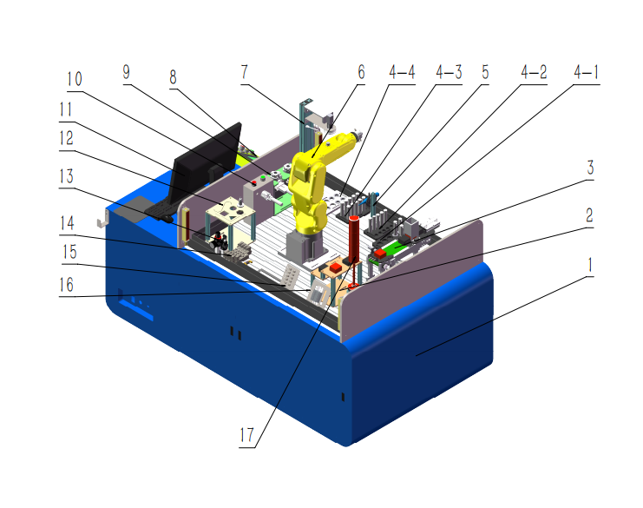
图1 机器人系统集成实训系统
各模块说明：1.工作台、2.智能仓储模块、3.输送分拣模块、4-1.成品物料盘、4-2.次品物料盘、4-3.物料托盘、4-4.装配托盘、5.模拟打磨模块、6.工业机器人模块、7.机器人视觉模块、8.人机交互、9.机器人快换模块、10.模拟数控中心模块、11.电脑组件、12.基础实训模块、13.气动二联件、14.电磁阀组件、15.气路搭建模块、16.接线模块、17.三色灯组件。

2.工作任务

.2.1 系统平台硬件搭建
系统平台硬件搭建任务包括：机械模块的安装与布局、系统平台气路搭建和电气接线以及IO分配。

2.1.1 机械模块的安装与布局
机器人系统集成实训系统各工作模块在工作台面上布局如图2所示，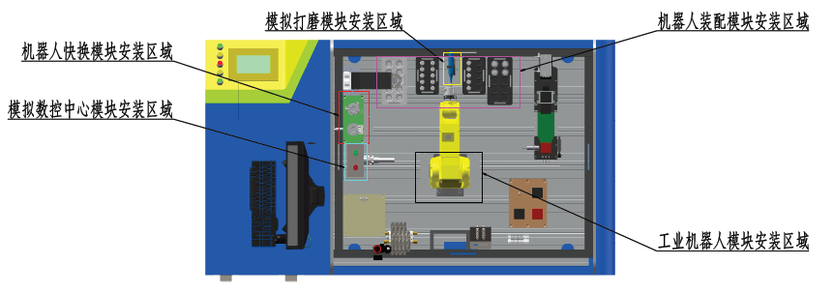
图2机器人系统集成实训系统平面布局示意图
（1）工业机器人的布局调整：工业机器人模块在赛前已经固定在机器人安装板上，选手根据图2所示的机器人系统集成实训系统平面布局示意图来调整机器人的位置，以使其达到最佳的工作位置。本次调整位置安装需要使用到公制4号内六角扳手。
（2）装配模块物料托盘的安装：根据图2将各物料托盘（装配托盘、物料托盘、成品托盘、次品托盘）合理地安装在工作台上标定的机器人装配模块安装区域。本次安装需要用到公制4号内六角扳手、16个内六角M6*20螺丝和16个M6T型螺母。
（3）机器人快换模块的安装：机器人快换模块由图3所示的9-1快换模块支架、9-2夹具Ⅰ（真空吸盘）、9-3夹具Ⅱ（夹爪、TCP标定）、9-4快换母头、9-5堵头BSLMM5、9-6气管接头PL4M5-M组成。
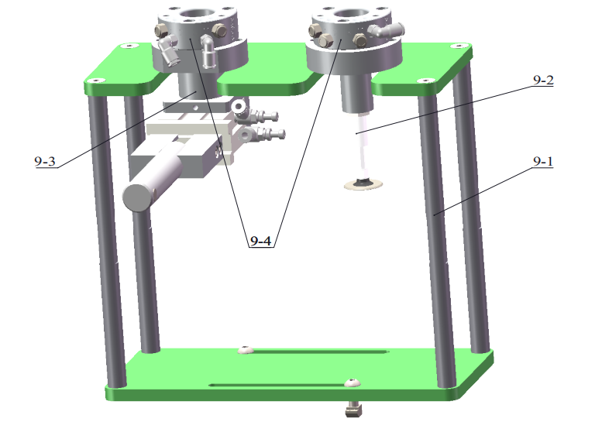
图3机器人快换模块
机器人快换模块的支架通过沉头M6*14螺栓连接，拆装工件选用公制4号内六角扳手，整个模块通过半圆头内六角M6*20和M6 T型螺母固定安装在工作区域的铝型材上，使用公制4号内六角扳手拆装。本次考核，选手根据图2机器人系统集成实训系统平面布局示意图调整机器人快换模块的的安装位置，以达到最佳的工作位置。
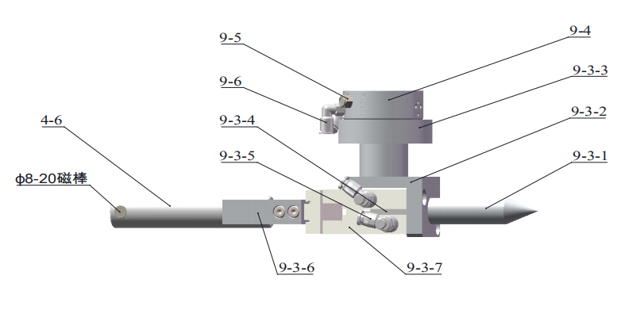
图4 夹具Ⅱ
夹具Ⅱ如图4所示，由9-3-1TCP标定、9-3-2气缸转接板、9-3-3夹具Ⅱ转接板、9-4快换母头、9-5堵头BSLMM5、9-6气管接头PL4M5-M、9-3-4气缸传感器CMSG-C08、9-3-5调速阀PSL4M5A、9-3-6气缸夹爪、9-3-7气缸HFK20（CL）组成，快换母头通过M4*25内六角螺栓固定在夹具Ⅱ转接板上。夹具Ⅱ初始状态是零散件，参赛选手需要根据图4进行组装。首先使用2个M5*12螺栓将气缸转接板安装固定在夹具Ⅱ转接板上，接着选择1个M5*12螺栓将TCP标定安装固定在气缸转接板上（有配合盲孔），然后选择2个M5*12螺栓将气缸安装在气缸转接板上，选择4个M4*10螺栓将气缸夹爪依次安装固定在气缸末端手指上；最后选择3个M4*25螺栓将快换母头安装固定在夹具Ⅱ转接板上。
（4）其他模块，例如基础实训模块如图5所示：
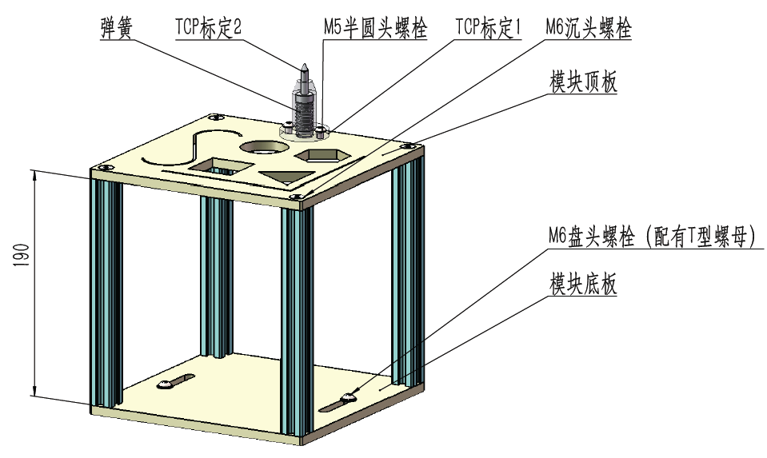
图5基础实训模块
基础实训模块由模块底板、四根2020-190铝型材（两端均攻丝M6）、模块顶板、8个M6-16沉头螺栓、2个M5-12半圆头螺栓、2个M6-20盘头螺栓、2个M6T型螺母、TCP标定1、TCP标定2和弹簧组成。
首先使用公制4号扳手，用4个M6-16沉头螺栓将四根2020-190铝型材固定在模块底板上；接着使用公制4号扳手，用4个M6-16沉头螺栓将模块顶板安装在四根2020-190铝型材上；将TCP标定2装在TCP标定1内，再将弹簧装在TCP标定1内孔，最后整体安装在模块顶板上，使用公制3号扳手安装。最后的装配成品如图5所示。
机械模块的安装与布局完成后，待系统故障排除后，启动机器人对安装的模块位置进行验证，测试是否在其工作半径内，测试完成后，紧固所有模块的螺丝。

2.1.2 系统平台气路搭建
根据任务要求，系统需要使用三个电磁阀和三个个执行元件，参赛选手可参考表1内容，定义电磁阀和执行元件的关系。
表1 电磁阀、执行元件对应表（可自定义）
电磁阀 | 控制对象
3组电磁阀 | 模拟数控中心模块的三爪气缸
 | 机器人快换的切换
 | 夹具Ⅱ的夹爪气缸
快换公头 | L、C号位气口 | 控制快换的夹紧/松开切换
 | 1、3、4号气口 | 与母快换1、3、4气口相通
 | 2号位 | 空置
夹具Ⅱ快换母头 | 1、4号位气口 | 控制快换模块的夹爪气缸
 | 2、3号位 | 空置
在系统平台气路搭建的过程中，气管从电磁阀引出，经过气路搭建模块后引到执行元件，在气路搭建过程中使用绑扎带将同一电磁阀的两个气管绑扎在一起；气管不得与电线绑扎在一起；气管在工作台铺设时，需要用方便贴或绑扎带进行固定；气管在机器人本体铺设时，注意顺着本体走，给机器人每个关节预留足够的运动范围；气管汇总后需装入在工作区域上铺设的线槽内。

2.1.3 电气模块接线以及IO分配
选手须知：
竞赛设备包含1台计算机，计算机已安装视觉系统编程软件和PLC编程软件，PLC初始程序和电气图纸文件存放在“D:\ 参考资料”文件夹中。
1.电磁阀的控制线连接以及IO分配：完成工业机器人系统集成中所有电磁阀控制线路的连接，将电磁阀的控制线与电气接线模块上的端子相连接，记录每个电磁阀所连接PLC的IO点位，便于编写PLC程序。
2.模拟数控中心模块指示灯的接线以及IO分配：完成工业机器人实训系统中模拟数控中心模块指示灯的连接，将指示灯的线与电气接线模块上的端子相连接，并记录所连接PLC的IO点位，便于编写PLC程序。
3.机器人的接线以及IO分配：完成PLC输入输出信号与机器人输入输出信号的连接，参考表2内容。
表2机器人IO板接口表
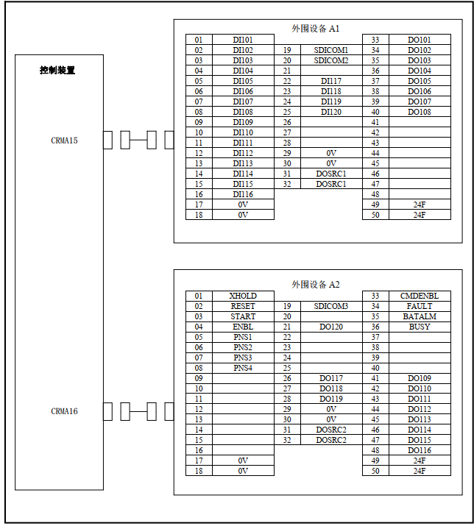

2.2 故障排除
1.故障排除主要是线路连接故障，故障排查主要在电气安装板上进行排查，查看端子是否可靠和正确连接。根据图纸排查故障，本次比赛设置的故障：
（1）电气断路故障为机器人供电故障，检查机器人供电线路；
（2）电气线路连接故障为打磨机控制线路故障，检查控制打磨机的中间继电器KA1的接线。
2.故障排除时，应先将电源关闭，再进行线路故障的检测及恢复，确认无误后，再将电源打开。
特别提醒：若在比赛开始两小时后仍不能完成故障排除，选手可以举手示意申请技术支持，裁判会将提供技术支持文件，由选手自行完成故障排除，提供技术支持部分的内容不得分。

2.3系统集成
系统集成任务由电气设备安全测试和工业机器人编程与调试（自动生产线模块）组成。

2.3.1 电气设备安全测试
1.电气接线模块接线完毕后，根据实际接线完成PLC的I/O分配，完成程序的编写；
2.自动测试运行流程：系统上电启动时，红灯亮；机器人选择自动运行模式，按下复位按钮复位机器人报警，确认无报警。当按下启动按钮时，机器人执行相应的程序，同时三色灯的绿灯亮，红灯熄灭；
3.当自动运行模式下按下停止按钮时，三色灯的绿灯熄灭，红灯亮。
注：此功能程序请在PLC程序块中的通用程序中编写，编程环境界面示意图如图6所示
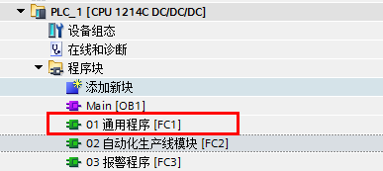
图6编程环境界面示意图

PLC输入及输出信号如表3及表4所示。
表3 PLC输入信号表
地址 | 功能描述
I0.0 | 安全光幕1输入信号（常闭）
I0.1 | 安全光幕2输入信号（常闭）
I0.2 | 分拣料仓物料检测传感器
I0.3 | 物料材质检测传感器（铝块有信号，尼龙块无信号）
I0.4 | 物料颜色1检测传感器(红色)
I0.5 | 物料颜色2检测传感器(黑色)
I0.6 | 物料到位检测传感器
I0.7 | 传送带推料气缸缩回到位
I1.0 | 传送带推料气缸推出到位
I1.1 | 备用
I1.2 | 仓储下层左微动开关
I1.3 | 仓储上层右微动开关
I1.4 | 仓储上层左微动开关
I1.5 | 仓储下层右微动开关
I2.0 | 备用
I2.1 | 备用
I2.2 | 机器人自动运行中
I2.3 | 机器人报警输出
I2.4 | 快换工具反馈信号1(吸盘)
I2.5 | 快换工具反馈信号2(夹爪)
I2.6 | 机器人夹具夹紧到位
I2.7 | 机器人夹具松开到位
I3.0 | 机器人输出信号
I3.1 | 机器人输出信号
I3.2 | 机器人输出信号
I3.3 | 机器人输出信号
I3.4 | 机器人输出信号
I3.5 | 机器人输出信号
I3.6 | 机器人示教器使能信号
I3.7 | 备用
I4.0 | 系统启动按钮
I4.1 | 系统停止按钮
I4.2 | 系统复位按钮
I4.3 | 紧急停止按钮
I4.4 | 相机检测合格
I4.5 | 相机检测不合格
I4.6 | 备用
I4.7 | 备用

表4 PLC输出信号
地址 | 功能描述
Q0.0 | 步进电机脉冲
Q0.1 | 步进电机方向
Q0.2 | 自行分配
Q0.3 | 自行分配
Q0.4 | 自行分配
Q0.5 | 自行分配
Q0.6 | 自行分配
Q0.7 | 自行分配
Q1.0 | 自行分配
Q1.1 | 自行分配
Q2.0 | 自行分配
Q2.1 | 自行分配
Q2.2 | 自行分配
Q2.3 | 打磨机运行
Q2.4 | 相机拍照触发信号
Q2.5 | 机器人启动
Q2.6 | 机器人暂停
Q2.7 | 机器人复位
Q3.0 | 机器人输入信号
Q3.1 | 机器人输入信号
Q3.2 | 机器人输入信号
Q3.3 | 机器人输入信号
Q3.4 | 机器人输入信号
Q3.5 | 机器人输入信号
Q3.6 | 机器人输入信号
Q3.7 | 备用
Q4.0 | 三色灯红色
Q4.1 | 三色灯绿色
Q4.2 | 三色灯黄色
Q4.3 | 三色灯蜂鸣器
Q4.4 | 启动指示灯
Q4.5 | 停止指示灯
Q4.6 | 复位指示灯
Q4.7 | 安全光幕反馈信号

注：以上信号在PLC编程时并非所有的信号都需使用，请参赛选手根据实际要求选择输入输出信号，备用信号未接线没有实际意义。

2.3.2 工业机器人编程与调试（自动生产线模块）
工作任务描述：机器人正确选取夹具，将立柱原料从供料托盘直接送到数控加工单元完成加工，接着转移到去毛刺单元完成去毛刺工艺成为零件，然后转移到装配单元模块完成铁环的装配成为装配部件，完成装配后再送到视觉检测模块下通过相机完成装配质量检测，装配铁环的判定为合格品并将其放入合格品托盘模块中，未装配铁环的判定为不合格品并将其放入次品托盘模块。
编程任务一:利用工业机器人快换模块中的夹具Ⅱ上的夹爪，通过工业机器人示教、编程和再现方式，手动实现如下工艺编程：
（1）选择夹具：工业机器人运动到快换模块区域工具Ⅱ（夹爪、TCP标定）的位置，通过相应的电磁阀将机器人快换公头与母头连接在一起；
（2）立柱原料的模拟数控加工：原料（10个塑料圆柱体）的数控加工：工业机器人夹爪从供料托盘拾取原料（塑料圆柱体）后插入模拟数控加工中心模块上的卡盘中，卡盘定位并夹紧，启动绿灯等待5秒加工时间后，绿灯灭，红灯亮，然后机器人将其取走；
（3）零件的去毛刺处理：工业机器人将模拟数控加工中心完成后的零件转移到模拟去毛刺模块区域，去毛刺工具启动，零件围绕去毛刺工具旋转，然后关闭去毛刺工具，将零件上远离工业机器人末端夹具的圆柱体端面完成模拟去毛刺工艺；
（4）零件装配：装配托盘有10个定位孔，放置N个铁环（按照裁判要求放置），机器人移动到装配托盘的位置完成铁环的装配，无论定位孔有无铁环必须进行此动作。工业机器人自动将铁环套入铁环后成为组件；
（5）组件检测入库：工业机器人将完成装配流程的组件转移到视觉检测模块下方的合适区域，对组件进行视觉检测，没有安装铁环的产品判定为不合格品，安装有铁环的产品判定为合格品。工业机器人自动将合格品放置在合格品托盘上，不合格品放置在次品托盘上；
编程任务二：编写工业机器人程序、视觉检测程序以及PLC程序，自动重复2-5步10次后，将工具Ⅱ（夹爪、TCP标定）放回快换模块初始位置。实现自动将供料托盘的原料经数控加工、去毛刺、装配、检测后完成入库操作，详细要求如下：
（1）整体工艺流程需要按照选择工具、数控加工、去毛刺、检测、入库、放回工具的流程；
（2）整个工艺流程完成后系统能够自动停止，三色灯红灯亮，绿灯灭；
（3）系统运行时，要求PLC处于自动模式下，机器人处于自动模式下；
（4）系统运行时，机器人动作顺序和程序要求连续执行，不允许运行过程中出现非正常停顿。
特别提醒！1.若选手选择自动运行，自动运行时间不得超过20分钟。
2.若选手不能完成自动运行，可在手动模式下完成第一个立柱原料的装配工艺流程，能够得到相应的分数，但时间不得超过3分钟。
注：PLC请在程序块中的自动生产线模块中编写，编程环境界面示意图如图7所示
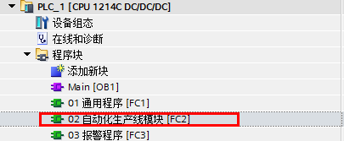
图7 编写环境界面示意图

